git笔记
- 配置用户名和邮箱
✓git config --global user.name “刘王智懿”
✓git config --global user.email 123456789@qq.com
✓git config --list 查看配置信息
✓git config user.name 查看配置好的用户名
✓git help 查看git命令帮助

- 管理git项目
✓git init 将一个文件夹初始化为git仓库，在该文件夹中生成.git文件
✓git init foldername 新建一个文件夹并初始化为git仓库，在该文件夹中生成.git文件
✓git status 当前文件夹的状态
✓git add filename 将某文件追踪（加入）到git仓库
✓git add . 将所有未被追踪的文件到git仓库

- commit的作用是什么（将当前git仓库提交，保存为某一个版本，生成一个档案号）
✓git commit 提交git仓库，存为某版本
✓git commit -m ‘versionname’ 提交git仓库，存为某版本（命令行取版本名）
✓git commit -am ‘versionname’ 提交存在已追踪未提交文件的的git仓库

- log追踪
✓git log 显示历史版本
✓git log –p -times 显示最近times次版本的差异
✓git log --author=“刘王智懿” 显示历史版本（显示某作者的版本线图）
✓git log --oneline 显示历史版本（一行显示，每行前端显示哈希值）
✓git log --graph 显示历史版本（多分支下查看版本线图）
✓git log --pretty=oneline 显示历史版本（一行显示，前有详细哈希值）
✓git log --pretty=format:”%h-%an-%ar-%s” 显示历史版本（格式化显示）

- 追踪文件修改前后的区别（未追踪未提交的修改文件用不了）
✓git diff filename 未追踪未提交的修改文件与修改前的比较
✓git diff --stage filename 已追踪未提交的修改文件与修改前的比较

- 文件删除、重命名、移动
✓ git rm filename 文件删除
✓ git mv oldname newname 文件重命名
✓ git mv filename stuff/pretty.txt 文件移动

- 文件忽略（已经追踪的文件不可用，用于直接下载的文件或临时文件）
✓ .gitignore 新建一个gitignore文件，在该文件中配置忽略项（不想追踪的）
✓ filename 忽略某特指文件
✓ /foldername 忽略某文件夹下所有文件
✓ *.log 忽略.log结尾的文件
✓ *.zip 忽略.zip结尾的文件
✓git rm --cached filename 撤销追踪某文件
✓git rm -r --cached . 撤销所有已经追踪的文件

- 一键还原（针对未追踪未提交的修改文件，普通文件用不了）
✓git checkout - - filename 恢复到未修改的样子

- 撤销追踪操作与文件还原
✓git reset HEAD filename 撤销已追踪未提交的修改文件的追踪
✓git checkout - - filename

- 版本回退（要回到v2，版本会丢失，从v1-v2-v3到v1-v2）
✓git reset - -hard HEAD^ 回退到上一个版本
✓git reset - -hard HEAD^^ 回退到上上个版本
✓git reset - -hard HEAD hashvalue 回退到指定hash的版本
✓git reflog 指针理解（HEAD是一个指针）

- 回到旧版本（要回到v2，版本不丢失，从v1-v2-v3到v1-v2-v3-v4，但是v4和v2一样）
✓git checkout hashvalue - - filename 某文件回到旧版本
✓git checkout hashvalue - - . 所有文件回到旧版本

- 建立切换删除分支（分支理解成移动硬盘，创建分支就是把A盘的东西复制到B盘）
✓git branch 罗列分支
✓git branch branchname 新建分支（复制后版本哈希值都一样，各自开发）
✓git checkout branchname 切换分支
✓git checkout –b branchname 新建且切换分支
✓git branch branchname -d 删除分支
✓git branch branchname -D 强制删除分支
✓git branch branchname hashvalue 恢复删除过的分支（通过哈希值，和删除前一模一样）

- 如何正确的合并分支（开发后合并到主分支，branch1覆盖master）
✓git merge branchname 在主分支下合并其他分支（如，在master下合并branch1）

- 如何解决合并时发生的冲突
✓git merge branchname 当同一文件在两个分支下都被改动了就会出现冲突
✓git status 查看冲突原因（两个方法：手动解决冲突再add&commit、忽略合并）
✓git merge --abort 忽略合并（主分支是合并前的样子）

- 如何通过命令查看版本线图
✓git log
✓git log -oneline 本分支的版本线图，一行一版本
✓git log -oneline --graph 本分支的版本线图，一行一版本，会显示同哈希版本的不同分支
✓git log -oneline --graph --all 所有分支的版本线图
✓git log -oneline --graph -times 当前最新的times个版本线图

- 快转机制的意义（B合并到A，B和合并后的A完全一样时，使用快转机制）
✓git merge branchname 默认合并时使用快转机制
✓git merge branchname --no-ff 合并时不使用快转机制

- 更多合并的方法
✓git merge branchname --no-ff --no-commit 不快转、不提交成一个新版本（合并后要测试）
✓git merge branchname --squash 快转、压缩要合并的分支（--no-ff和--squash是冲突的）
✓git reset --hard ORIG_HEAD 回到最原始的版本（合并前）

- 一次性删掉所有不想要的分支
✓ git branch --merged 显示所有已经合并的分支
✓ git branch --no-merged 显示所有未合并的分支
✓ git branch --merged | egrep -v "(^\*|branchs)" | xargs git branch -d 删除除了branchs之外的已经合并了的分支（已经合并的分支、除branchs外、删除）

GitHub相关git笔记
- 注册GitHub账号
- 创建和删除远端仓库
- 本体仓库推送至远端仓库
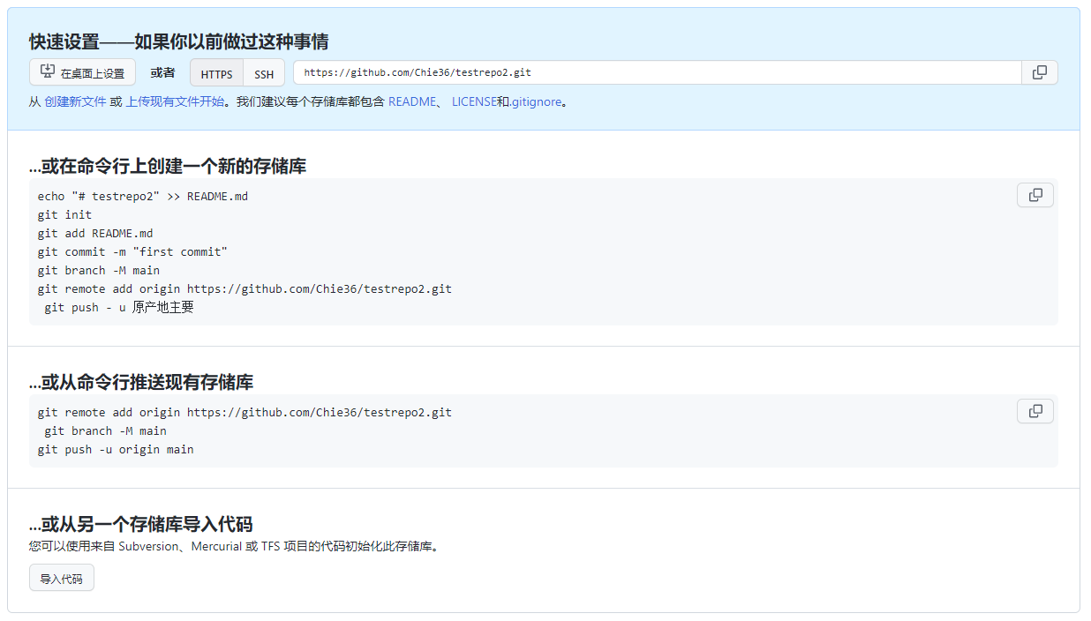
①推送现有仓库（已经有.git）
✓git remote add customlinkname warehousehttps 添加远程地址
✓git branch -M branchname 将本地分支名改名用作远端仓库的分支名
✓git push -u customlinkname branchname 推送（-u等同 --set-upstream）
②创建新仓库并推送（无.git）
✓echo “# warehousename” >> README.md
✓git init
✓git add README.md
✓git commit -m ‘versionname’
✓git remote add customlinkname warehousehttps 添加远程地址
✓git branch -M branchname 将本地分支名改名用作远端仓库的分支名
✓git push -u customlinkname branchname 推送（-u等同 --set-upstream）
- 主仓库作为服务器（https://github账号名.github.io就相当于一个服务器）
远端仓库名：github账号名.github.io（当前项目主仓库）
✓git remote 查看当前添加的远程地址
✓git remote remove customlinkname 删除当前添加的远程地址
- 如何获取远端仓库
①Download
下载的文件里不含.git，只是下载了一个项目，不包含仓库信息o'r
②Clone
下载的文件里含.git，所有分支都会被下载
✓git clone warehousehttps customprojectname 下载后自动在某分支下
✓git clone --no-checkout warehousehttps customprojectname 下载后切换到一个新的分支，该分支里啥也没有
✓git clone --bare warehousehttps customprojectname 只下载仓库信息.git文件，其余源码不下载

- Push详解
✓git push
✓git push -u customlinkname
✓git push --set-upstream customlinkname branchname
✓git push --all 所有的本地分支都被传到远端

- Pull详解（远端分支内容拉取到本地，远端和本地不同时候不能push）
✓git pull 远端有变化时，可以将远端的变化更新到本地，本地再更改才能push，而push相当于fetch加merge
✓git fetch 远端往本地拉
✓git merge 对拉去下来的东西进行合并

- 删除远端分支、仓库迁移
✓git push customlinkname --delete branchname
✓git remote set-url customlinkname warehousehttps
✓git remote -v 获取fetch（远端拉到本地）和push（本地推到远端）的地址，一般是一样的

git支持四种安全协议：
ssh https git ftp

- 使用SSH连接GitHub
cd ~
ls -la
ssh-keygen
cd .ssh
cat id_rsa.pub
复制到github中
git git@github.com
git clone git@github.com:Chie36/CPlusPlusThings.git

